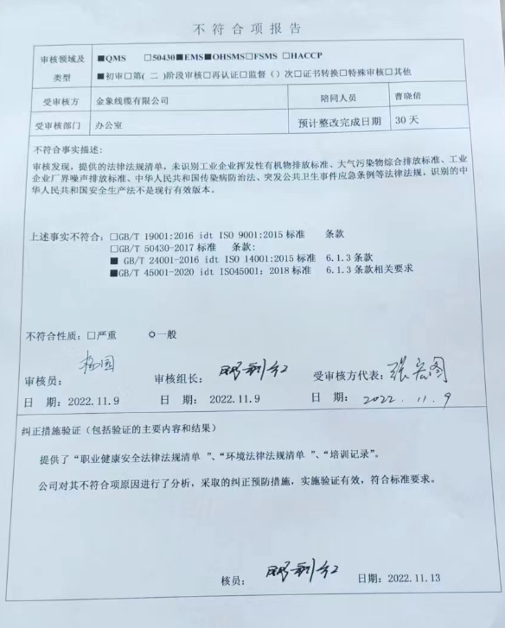
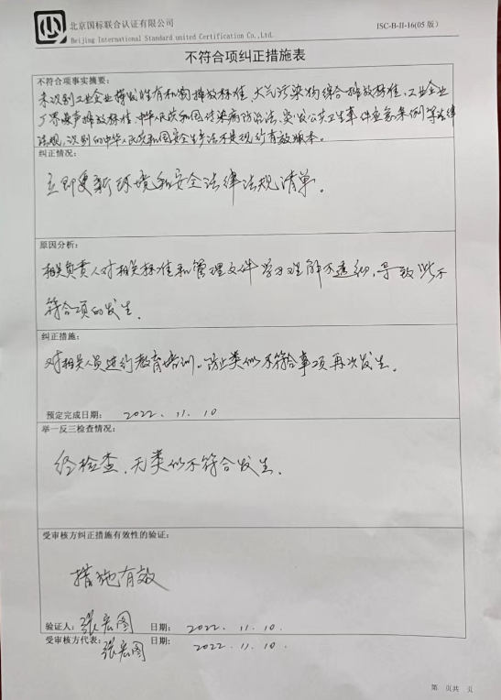

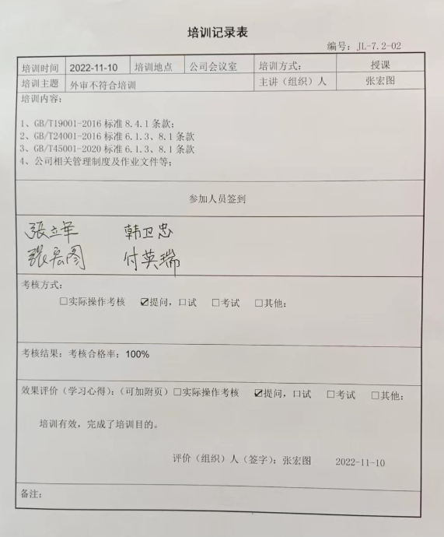
职业健康安全法律法规清单
编号：JL-S6.1.3-01
序号 | 名 称 | 发布单位 | 实施日期 | 所属 对象 | 收集 途径
1 | 中华人民共和国劳动合同法 | 全国人大常委会 | 2018.12.29 | 安全 | 网上下载
2 | 中华人民共和国职业病防治法 | 全国人民代表大会常务委员会 | 2018.12.29 | 安全 | 网上下载
3 | 中华人民共和国妇女权益保障法 | 中华人民共和国主席令 | 2005.12.1 | 安全 | 网上下载
4 | 中华人民共和国安全生产法 | 全国人民代表大会常务委员会 | 2021-9-1 | 安全 | 网上下载
5 | 劳动保障监察条例 | 中华人民共和国国务院令 | 2004.12.1 | 安全 | 网上下载
6 | 女职工劳动保护特别规定 | 国务院第200次常务会议 | 2012.4.28 | 安全 | 网上下载
7 | 作业场所职业健康管理暂行规定 | 国家安全生产监督管理总局第23号令 | 2009.09.01 | 安全 | 网上下载
8 | 企业职工伤亡事故调查分析规则 | GB6442—86 | 1987.2.1 | 安全 | 网上下载
9 | 女职工禁忌劳动范围的规定 | 国务院 | 1990.1.18 | 安全 | 网上下载
10 | 工作场所有害因素职业接触限值 | GBZ2.2-2007 | 2007.11.1 | 安全 | 网上下载
11 | 中华人民共和国妇女权益保障法 | 全国人民代表大会 | 2005.12.1 | 安全 | 网上下载
12 | 未成年人特殊保护规定 | 劳部发〔1994〕498号 | 1995.1.1 | 安全 | 网上下载
13 | 新工伤保险条例 | 国务院 | 2011.1.1 | 安全 | 网上下载
14 | 职业安全和卫生及工作环境公约 | 全国人大常委会 | 2006.10.31 | 安全 | 网上下载
15 | 中华人民共和国未成年人保护法 | 全国人大常委会 | 2013.1.1 | 安全 | 网上下载
16 | 女职工保健工作规定 | 卫妇发（1993）第11 号 | 1993.11.26 | 安全 | 网上下载
17 | 禁止使用童工规定 | 中华人民共和国国务院 | 2002.12.01 | 安全 | 网上下载
18 | 社会消防安全教育培训规定 | 公安部办公会议 | 2009.6.1 | 安全 | 网上下载
19 | 安全评价通则 | AQ8001-2007 | 2007.4.1 | 安全 | 网上下载
20 | 建筑设计防火规范 | GB50016-2014 | 2015 .05 .1 | 安全 | 网上下载
21 | 生产经营单位生产安全事故应急预案编制导则 | GB/T29639-2013 | 2013.10.1 | 安全 | 网上下载
22 | 生产过程安全卫生要求总则 | GB12801-2008 | 2009.10.1 | 安全 | 网上下载
23 | 生产设备安全卫生设计总则 | GB5083-1999 | 1999.12.1. | 安全 | 网上下载
24 | 建筑灭火器配置设计规范 | GB50140-2005 | 2005.10.1 | 安全 | 网上下载
25 | 建筑物防雷设计规范 | GB50057-2010 | 2011.10.1 | 安全 | 网上下载
26 | 安全标志及其使用导则 | GB2894-2008 | 2009.10.1 | 安全 | 网上下载
27 | 企业职工伤亡事故分类 | GB6441-1986 | 1986.5.31 | 安全 | 网上下载
28 | 河北省消防条例 | 河北省第十一届人大常委会 | 2010.7.1 | 安全 | 网上下载
29 | 河北省工伤保险条例 | 河北省人民政府 | 2005.1.1 | 安全 | 网上下载
30 | 河北省劳动和社会保障监察条例 | 河北省人民政府 | 2002.7.30 | 安全 | 网上下载
31 | 河北省女职工劳动保护实施办法 | 河北省人民政府 | 1900.1.1 | 安全 | 网上下载
32 | 河北省实施《工伤保险条例》若干规定 | 河北省人民政府 | 2005.1.1 | 安全 | 网上下载
33 | 河北省重大危险源监督管理办法 | 河北省人民政府 | 2013.5.10 | 安全 | 网上下载
34 | 河北省人民政府关于印发落实生产经营单位安全生产主体责任暂行规定的通知 | 冀政【2006】69号 | 2006.8.30 | 安全 | 网上下载
35 | 中华人民共和国传染病防治法 | 中华人民共和国主席令(第15号) | 2013-6-29 | 安全 | 网上下载
36 | 突发公共卫生事件应急条例 | 中华人民共和国国务院 | 2011-1-8 | 安全 | 网上下载
登记：曹晓倩 更新日期：2022-11-10

